海南省地方标准

《黄金百香果反季节产期调控技术规范》

（征求意见第4稿）

编
制
说
明

《黄金百香果反季节产期调控技术规范》起草组
2026年03月
目 次
一、工作简况 1
1.1 标准名称 1
1.2 任务来源 1
1.3 起草单位 1
1.4 单位地址 1
1.5 参与起草单位 1
1.6 标准起草人 1
二、制定标准的目的和意义 2
三、编制过程 4
3.1 起草阶段 5
3.2 征求意见阶段 7
四、制定标准的原则和依据，与现行法律、法规、标准的关系 10
4.1 制定标准的原则和依据 10
4.2 与现行的法律法规和强制性国家标准的关系 11
五、主要条款的说明，主要技术指标、参数、试验验证的论述 11
5.1 主要条款的说明 11
5.2 主要技术指标、参数 12
5.3 技术参数的试验验证论述 25
六、公平竞争审查情况 34
七、重大意见分歧的处理依据和结果 34
八、采用国际标准或国外先进标准的，说明采标程度，以及国内外同类标准水平的对比情况 34
九、推广实施 34
十、其他应说明的事项 35

《黄金百香果反季节产期调控技术规范》
海南省地方标准编制说明

一、工作简况

1.1 标准名称
黄金百香果反季节产期调控技术规范

1.2 任务来源
根据《海南省市场监督管理局关于下达海南省2025年第一批地方标准制修订项目计划的通知》文件，由中国热带农业科学院热带作物品种资源研究所负责《黄金百香果反季节产期调控技术规范》（计划编号2025-Z017）标准的制定。

1.3 起草单位
本标准由中国热带农业科学院热带作物品种资源研究所起草。

1.4 单位地址
海南省海口市龙华区学院路4 号

1.5 参与起草单位
海南诚众植保农业科技有限公司、三亚碧兰春花卉发展有限公司、海南保亭瑞华生态农业有限公司、海南利康源作物科技有限公司。

1.6 标准起草人
本标准起草人分别由来自5家单位从事百香果（西番莲）资源收集与鉴定评价、育种与高效栽培技术研究的12人组成（表1），具体组成和任务分工如下：
表1主要起草人及任务分工
序号 | 姓名 | 工作单位 | 职务/职称 | 项目分工 | 联系电话
1 | 吴斌 | 中国热带农业科学院热带作物品种资源研究所 | 助理研究员 | 负责制定方案、制定标准及统筹安排 | 18876727056
2 | 黄东梅 | 中国热带农业科学院热带作物品种资源研究所 | 副研究员 | 数据分析 | 17789807798
3 | 邢文婷 | 中国热带农业科学院热带作物品种资源研究所 | 助理研究员 | 性状指标测定 | 18689541686
4 | 陈强 | 海南诚众植保农业科技有限公司 | / | 补光技术参数指标验证与推广 | 18664385181
5 | 蒋邦增 | 三亚碧兰春花卉发展有限公司 | / | 补光技术参数指标验证与推广 | 18976485392
6 | 董定利 | 海南利康源作物科技有限公司 | / | 补光技术参数指标验证与推广 | 13637694217
7 | 宋顺 | 中国热带农业科学院热带作物品种资源研究所 | 研究员 | 产业调研 | 13976120411
8 | 李任 | 海南利康源作物科技有限公司 | / | 补光技术参数指标验证与推广 | 18525175404
9 | 宁振 | 海南保亭瑞华生态农业有限公司 | / | 产业调研 | 18116176916
10 | 马伏宁 | 中国热带农业科学院热带作物品种资源研究所 | 副研究员 | 技术资料收集分析与整理 | 15808935292
11 | 林锋 | 海南诚众植保农业科技有限公司 | / | 产业信息收集与技术推广 | 18289393776
12 | 黄海杰 | 中国热带农业科学院热带作物品种资源研究所 | 副研究员 | 标准写作指导 | 13648659166

二、制定标准的目的和意义
百香果（西番莲）是热带、亚热带地区最重要的特色果树之一，其“短平快”的种植特性、独特的风味和营养价值，为消费者所热衷和追捧。1987年经国务院发展南亚热带作物开发办公室批准，把百香果列为我国南方重点开发的作物之一，这为百香果在国内的广泛种植与产业崛起奠定了坚实的基础。近年来，百香果种植面积以年均20%的速度增长。截止至2023年，我国百香果种植面积已超过百万亩，产值达百亿元级别，已成为我国热区农民致富、乡村振兴的支柱型产业。
《乡村全面振兴规划（2024-2027年）》中明确“加大关键核心技术攻关力度，强化技术集成应用”的规划方向。习近平总书记在海南三亚考察作出“因地制宜发展新质生产力”等重大部署。海南是全国唯一的全域热带省份，是发展百香果反季节生产的主要区域，年均收获期较其它省份多1-3个月，全年经济收益高出5%-10%。然而，当前在发展百香果这一“短平快”优势产业中，随着百香果种植面积在海南逐年增长，冬季补光成为许多市县的新型种植模式。据不完全统计，2023年我省百香果补光比例达到30%，但大多数种植户冬季补光比较盲目，未成系统。
目前，国际上对百香果的标准化研究主要集中在等级分类方面，如现行国际食品标准《STANDARDFOR PASSION FRUIT》（CODEXSTAN 316-2014）规定了百香果分级、规格、质量等要求，但国际标准化组织（ISO）及东盟国家尚未发布百香果反季节产期调控技术标准，因此，本标准将填补国际空白，为全球百香果产业的技术创新提供参考。
在国内，百香果行业的标准化工作起步较晚，目前，我国已制定的百香果相关标准主要有：国家标准《百香果质量分级》（GB/T 40748-2021）仅规定鲜果质量分级；行业标准《西番莲》（NY/T 491-2021）、《西番莲 种苗》（NY/T 3972-2021）均未提及栽培技术；广西现行百香果栽培的地方标准《百香果标准果园建设规范现行》（DB45/T 2098-2019）、《富硒百香果生产技术规程》（DB45/T 1811-2018）、《黄金百香果栽培技术规程》（DB45/T 2094-2019）、《百香果标准果园建设规范》（DB45/T 2098-2019）、 《百香果无病毒健康种苗栽培技术规程》（DB45/T 2306-2021），福建现行百香果栽培的地方标准《百香果（西番莲）栽培技术规范》（DB35/T 1858-2019），贵州现行百香果栽培的地方标准《喀斯特山区百香果栽培技术规程》（DB52/T 1431-2019）均缺乏冬季补光的关键技术指标。
广西在火龙果反季节产期调控方面已有补光相关的地方标准《火龙果产期调控技术规程》（DB45/T 2086-2019），但在海南省内，百香果产业的标准化工作尚处于起步阶段。目前，已制定了《西番莲（百香果）生产技术规程》（DB46/T 538-2021）等地方标准，但在反季节产期调控技术方面尚无相关标准。
据统计，海南百香果反季节种植面积占全省的30%，通过反季节调控可以解决海南黄金百香果冬春季市场供应空白问题。因此，我省作为黄金百香果反季节栽培的优势区域，目前仍处于“有产业、无标准”状态，本标准的制定将填补海南省乃至全国在反季节百香果栽培技术方面的空白，为海南百香果产业的高质量发展提供重要支撑。

三、编制过程
自任务下达后，中国热带农业科学院热带作物品种资源研究所牵头成立了标准起草工作小组，确定了起草组成员，由长期从事百香果种质资源收集评价、品种选育以及规范化生产相关专业的成员组成，并明确了工作小组职责和任务分工，制定了工作原则和详细实施方案。在标准制定过程中，始终坚持科研与实践相结合的原则，把多年来在百香果产业调研、反季节栽培研究过程中总结的经验，经过科学的方法进一步加以验证、补充、完善，使之规范化和标准化。

3.1 起草阶段
3.1.1 收集资料
2021年1月～2024年12月，标准制定工作小组按照标准制定工作计划查询国内外相关标准、文献等各类技术资料，并进行资料收集整理。学习参考标准编写的《标准化工作导则第1 部分：标准化文件的结构和起草规则》（GB/T 1.1-2020）、《地方标准制修订工作规范》（DB46/T 74-2021）等系列文件，并完成标准初稿。
3.1.2 生产调研
2025年1月～3月标准编写小组深入调研了我省东方、乐东、三亚、陵水、万宁、保亭等百香果反季节产业现状（图1），发现乐东、东方、陵水、三亚最适宜开展黄金百香果反季栽培。系统分析了百香果反季节补光生产相关的研究成果，结合起草单位在该领域的研究基础，参考《火龙果产期调控技术规程》（DB 45/T 2086-2019）、《龙眼反季节生产技术规程》（DB 46/T 89-2007）、《芒果产期调节技术规程》（DB 46/T 176-2009）、《四季蜜芒反季节栽培技术规程》（DB 45/T 1899-2018）、《凤梨释迦产期调节生产技术规程》（DB 45/T 2407-2021）等我国其它农作物产期调控技术规程/规范编写的要素，针对百香果反季节栽培要求需解决的技术性及操作性问题，形成《黄金百香果反季节产期调控技术规范》标准征求意见第1稿及编制说明。
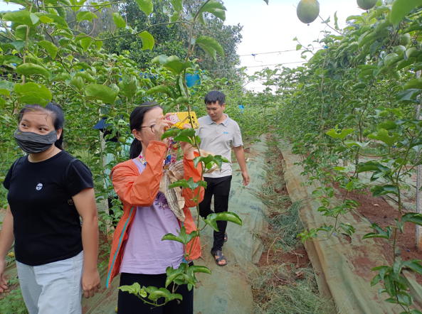 | 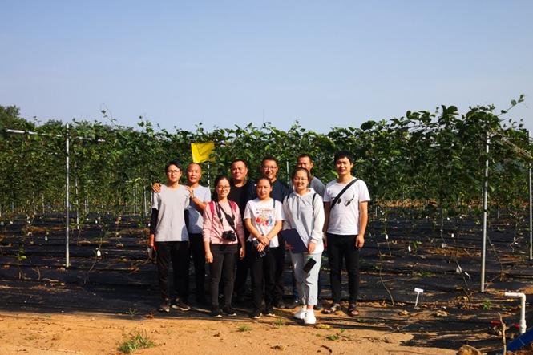
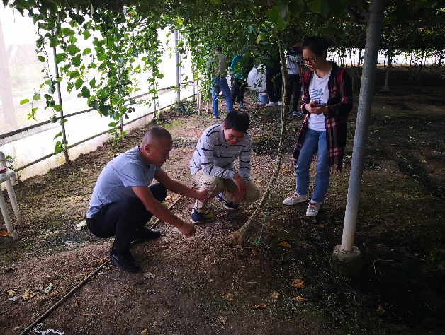 | 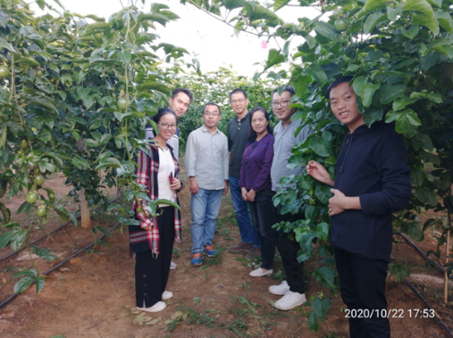
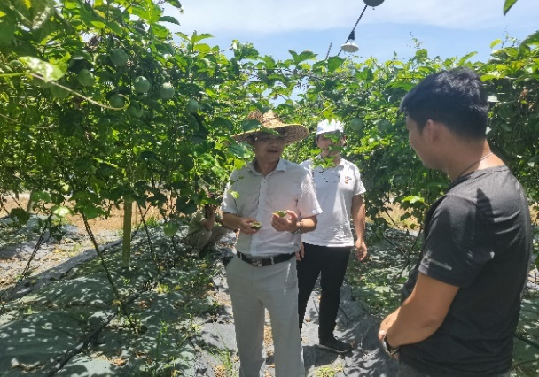 | 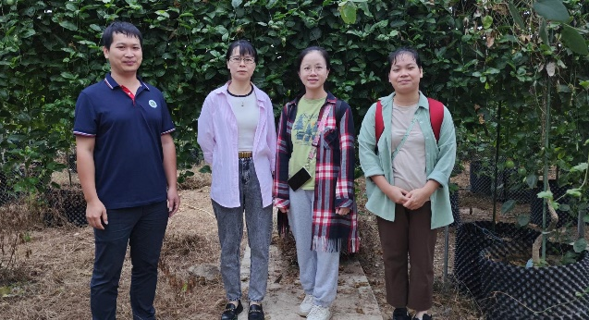
图1 生产基地调研
3.1.3 确定核心技术参数
在实地调研的基础上，为了验证反季节产期调控技术参数的可操作性，在保亭县六弓乡土眉百香果示范基地中，选择5亩百香果基地，开展黄金百香果反季节产期调控试验，收据大量的数据，并进行分析总结。
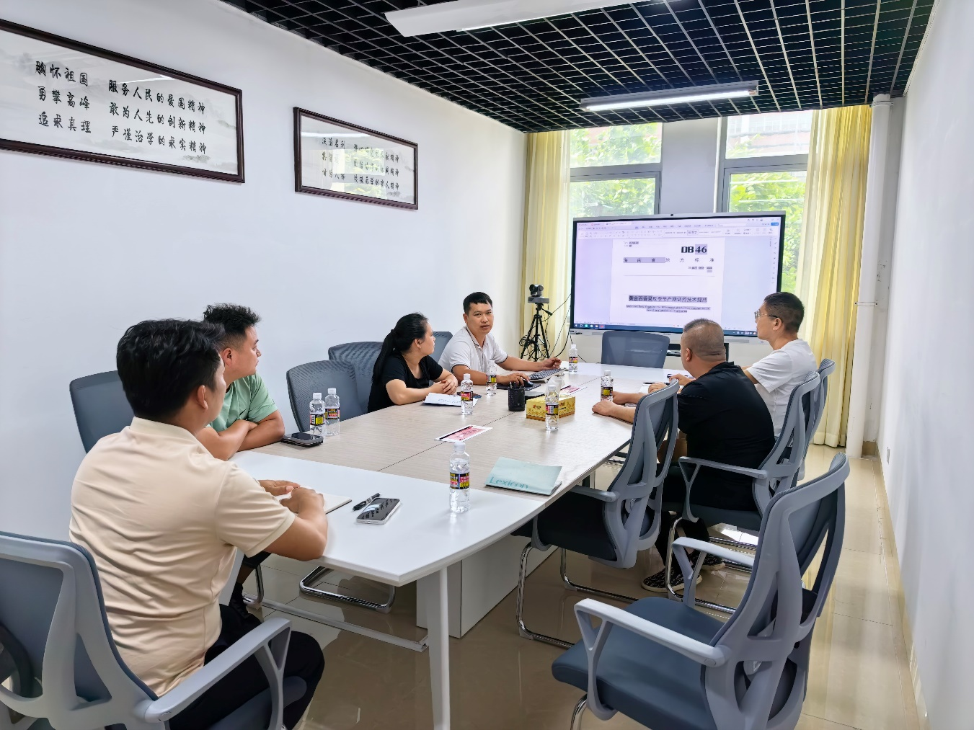
图2 标准核心技术参数交流会
3.1.4 形成征求意见稿
标准起草组经综合梳理、多轮研讨与修改完善，重点吸纳并研讨陈强、蒋邦增、董定利提出的修改意见，最终形成《黄金百香果反季节产期调控技术规范》标准征求意见第2稿及编制说明。

3.2 征求意见阶段
3.2.1 网上征求意见
2026年3月13日～4月13日在中国热带农业科学院热带作物品种资源研究所官网发布将《黄金百香果反季节产期调控技术规范》（征求意见稿）标准材料（https://www.catastcgri.cn/contents/3005/219720.html），向社会公众公开征求意见，未收到反馈意见。
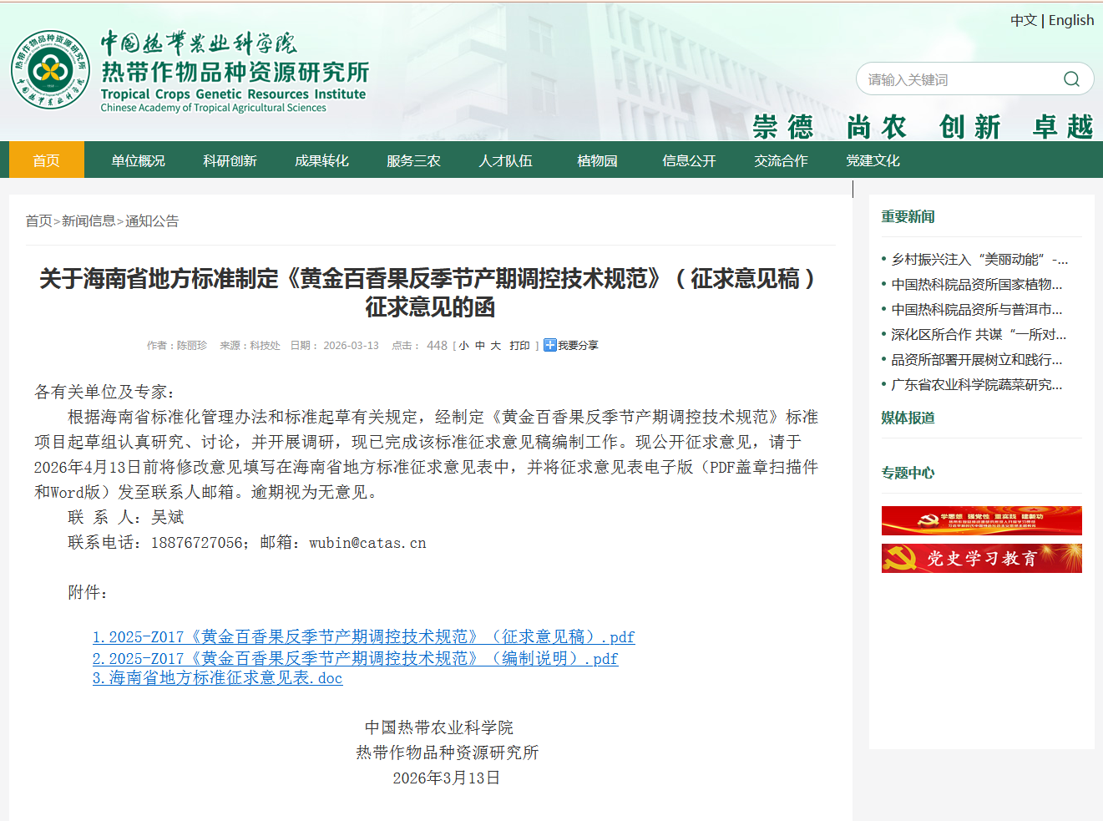
图3 标准通过中国热科院品资所官网面向社会公众征求意见公示
3.2.2 发函征求意见
2026年3月16日～4月16日，以函件、现场等方式向海南大学、中国热带农业科学院、海南省农业科学院、海南省种子总站、东方市热带作物服务中心、海南海牛农业开发有限公司、三亚百鲜生态农业科技有限公司等科研、教学、生产、管理单位的专家以及企业、农户等征求意见，累计发送《征求意见稿》的单位数10个，征求专家11个。
2026年5月，起草小组对专家意见进行汇总分析并逐条分析讨论，收到反馈意见单位10个，其中回函并有建议或意见的单位9个，共征集到意见57条，其中同意采纳48条，占84.21%；未采纳1条，占1.75%；8条部分采纳，占14.04%，对未采纳和部分采纳者均在理由栏中均做了说明。对征求意见稿及编制说明中不规范的格式、表达不清楚的文句等进行了修改完善，形成标准征求意见第3稿及编制说明。（详见附件1：海南省地方标准《黄金百香果反季节产期调控技术规范》发函征求意见汇总处理表）。
3.2.3 会议征求意见
2026年6月16日，中国热带农业科学院热带作物品种资源研究所组织专家在中国热带农业科学院热带作物品种资源研究所（海南省海口市龙华区学院路4号）314会议室组织召开了《黄金百香果反季节产期调控技术规范》地方标准征求意见会，专家来自中国热带农业科学院分析测试中心、海南大学、海南省农业科学院植物保护研究所、海口市长流镇农业服务中心、海南凯业环保科技有限公司等单位（图4）。专家听取起草组汇报了制标过程、关键技术内容确定等，专家组对标准文本和编制说明的内容等提出了详细的修改意见和建议，共征集到16条意见，其中1条涉及标准中文标题修改的意见需要待技术审查上会讨论确定，余下15条全部采纳，形成标准征求意见第4稿及编制说明。（详见附件2：海南省地方标准《黄金百香果反季节产期调控技术规范》征求意见会意见汇总处理表）。
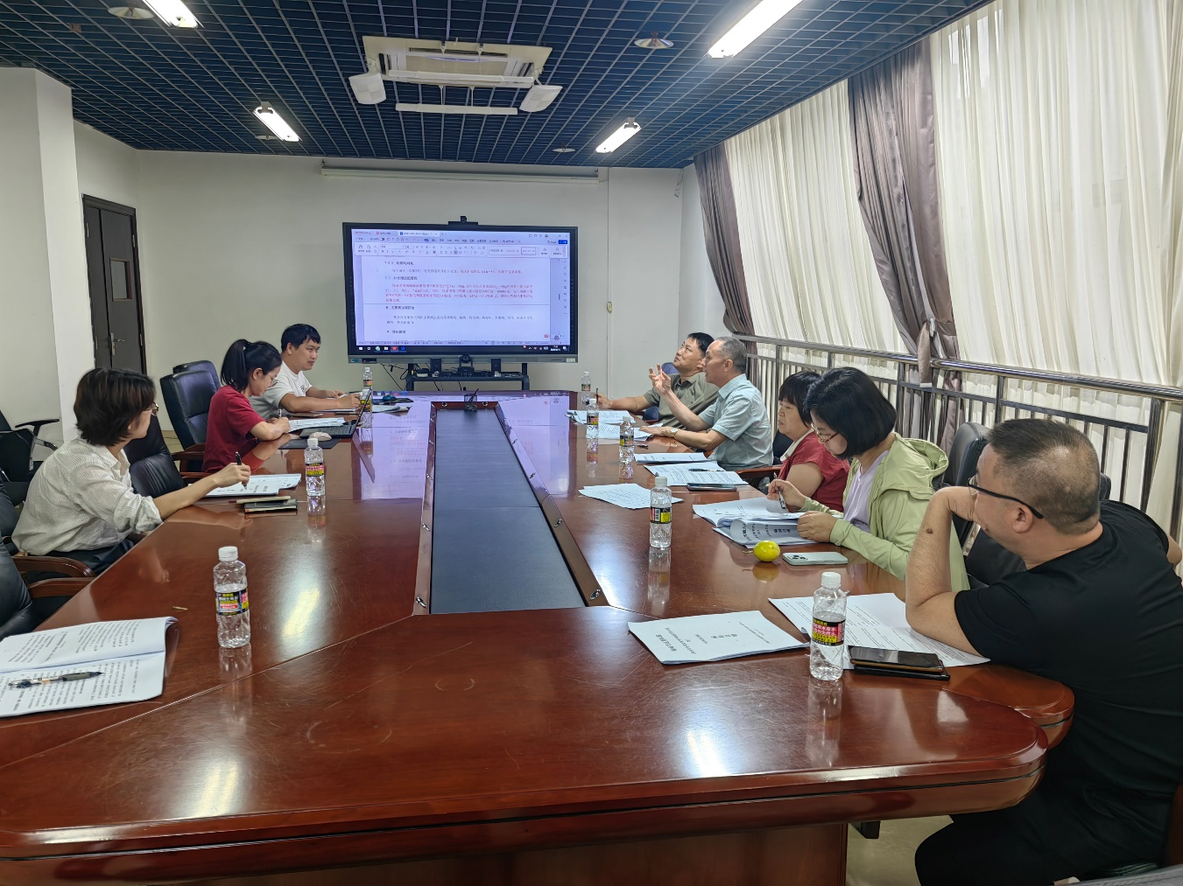
图4 征求意见会

四、制定标准的原则和依据，与现行法律、法规、标准的关系

4.1 制定标准的原则和依据
在标准编制过程中，遵循“先进性、实用性、统一性、规范性”的原则，注重标准的通用性、适用性、配套性和可操作性，以保证黄金百香果反季节产期调控技术可行。依据国家有关法律、法规和国家标准管理办法，严格按《标准化工作导则第1 部分：标准化文件的结构和起草规则》（GB/T 1.1-2020）、《地方标准制修订工作规范》（DB46/T 74-2021）规定进行编写。
在标准编制过程中，参照了标准《火龙果产期调控技术规程》（DB 45/T 2086-2019）、《龙眼反季节生产技术规程》（DB 46/T 89-2007）、《芒果产期调节技术规程》（DB 46/T 176-2009）、《四季蜜芒反季节栽培技术规程》（DB 45/T 1899-2018）、《凤梨释迦产期调节生产技术规程》（DB 45/T 2407-2021）等。在结合查阅资料及试验数据的基础之上，编制本标准。

4.2 与现行的法律法规和强制性国家标准的关系
标准起草过程中，与同体系标准《西番莲（百香果）生产技术规程》（DB46/T 538）相衔接。主要的技术指标是以现有涉及黄金百香果反季节产期调控技术相关的标准及科研论文、学术著作、实验数据和实地调研结论等资料为主要依据，同时结合广西地方标准《火龙果产期调控技术规程》（DB45/T 2086），在整合分析和总结上述材料的基础上，确定有关技术指标，确保本标准具有科学性、准确性。无与本标准有冲突、矛盾和相关的强制性（国家、行业、地方）标准，本文件与所依据的相关标准协调一致，不存在任何冲突。

五、主要条款的说明，主要技术指标、参数、试验验证的论述

5.1 主要条款的说明
本文件的章节由范围、规范性引用文件、术语和定义、园地选择与规划、架式搭建、定植、补光、田间管理、主要病虫害防治、证实方法。其中“补光”是本文件的主要技术内容，是针对海南省黄金百香果主栽品种反季节补光栽培的具体实际情况而制定的，是本标准区别于其他产期调节技术规程/规范的核心依据，所以本标准仅适用于海南省内黄金百香果反季节产期调控的生产管理。
本标准规定了海南反季节黄金百香果（Passiflora edulis f. flavicarpa）相适应的产期调控技术，包括术语和定义、园地选择与规划、架式搭建、定植、补光、田间管理、主要病虫害防治等内容，描述了相应的证实方法。

5.2 主要技术指标、参数
本标准的技术是架式搭建、定植规格与密度、定植时期、补光等。需要确定的技术参数有补光灯密度与高度、补光时长及补光时期等，根据调研和实地考察，对以上内容进行了确认。

5.2.1 本标准规范性引用文件
本标准中所列的2个规范性引用文件：《西番莲 种苗》（NY/T 3972）、《西番莲（百香果）生产技术规程》（DB46/T 538）（表2）。主要是作为引用与本标准有关的其他标准中的技术内容纳入所制定的标准中，并构成本标准的一部分内容，以保持相关标准技术内容的一致性和协调性。其目的是为了简化标准的编写工作，方便标准资料的收集，减少不必要的编辑性加工和修改，避免重复写出引用文件的内容而引起不必要的差错和标准间的不协调，也可避免增加标准的篇幅。
表2 本标准规范性引用文件说明
标准内容 | 标准条文 | 引用文件
园地选择与规划 | 4 | 西番莲（百香果）生产技术规程（DB46/T 538）
种苗质量 | 6.1 | NY/T 3972 西番莲 种苗
定植方法 | 6.4 | 西番莲（百香果）生产技术规程（DB46/T 538）
其他管理 | 9 | 西番莲（百香果）生产技术规程（DB46/T 538）

5.2.2 术语和定义
“黄金百香果”定义引用《黄金百香果栽培技术规程》（DB45/T 2094）。参考《四季蜜芒反季节栽培技术规程》（DB45/T 1899）和《火龙果产期调控技术规程》（DB45/T 2086），结合百香果生产实际对“产期调控”进行了说明与解释。

5.2.3 园地选择与规划
以东方、乐东、三亚、陵水等市县区域为宜，整地应做到两犁两耙，晒土7 d～10 d，具体选择与规划按照DB46/T 538的相关规定执行。
（1）园地选择
园地选择水源充足，排灌方便，坡度＜25°的平地或坡地，土壤pH值5～7，地下水位＜50 cm，耕作层深厚，土质疏松，肥力中等以上的地块建园。园地环境条件应符合NY/T 5010的规定。
（2）园地规划
根据园地实际情况，规划作业小区，将全园分为若干小区，每小区面积2 hm²～3 hm²，生产区占总面积的80%～85%。园区配置道路系统，主干道宽4 m～5 m，支路宽2 m～3 m。排灌系统总排水沟深宽1.0 m×1.5 m，支沟深宽0.5 m×1.0 m。设置水肥一体化供给系统及作业住宅区、仓库及采后处理场所等。
（3） 园地准备
1）整地
起垄前20 d对园地进行全园整地，做到两犁两耙，深翻土壤40 cm～50 cm，清除杂草杂物，耙碎土块，而后晒土20 d以上。
2）施基肥、起垄
定植前15 d～20 d，按照定植的行间宽度起垄，每667 m²施入腐熟农家肥或商品有机肥2000 kg、复合肥30 kg、钙镁磷肥20 kg、农用硫酸镁0.20 kg、石灰20 kg、硅肥40 kg，结合最后一次耙地与土充分拌匀。有机肥使用应符合NY/T 1168 的规定。
平地或＜20°的坡地采用南北行向栽植，坡度≥20º的坡地采用等高栽植。根据地形地势设置垄高，一般垄高30 cm～50 cm，垄宽70 cm～120 cm。以覆盖防草布为宜，防草布距植株根茎30 cm～35 cm。
3）设置排水沟
沿园地周边开挖排水沟。园地周边的排水沟深60 cm～80 cm，宽80 cm，并与园地外围的排水沟相通。
地下水位较高的园地可加深排水沟，具体深度以利于排水、降低地下水位为原则，视园地实际情况而定。

5.2.4 架式搭建
（1）架式选择
采用“篱笆架模式”、“垂帘+平棚模式”。其中，“篱笆架模式”种植密度高，人工修剪需要及时到位；“垂帘+平棚模式”易修剪，易采光。
（2）搭架用材
架材立柱可用钢管、水泥柱等材料，架面可用塑钢、钢丝、铁丝等材料。
（3）搭建模式
1）篱笆架模式
适用于坡地、套种种植模式。架式的立柱埋地深度以50 cm～60 cm为宜，地面高度以1.8 m～2.2 m为宜。立柱行距1.2 m～1.5 m，柱间距4.0 m～6.0 m。垄高30 cm以上，宽0.7 m～0.8 m。篱架面分2层用钢丝拉成，第1层离地面1.0 m以上，第2层为主线采用8号热镀锌钢丝线，与第1层间距80 cm以上。柱子纵横对齐，外围柱子DN50热镀锌管，埋设时与地面形成45º角，主线采用8号热镀锌钢丝线与柱子拉紧，与地面形成60º角，固定在地下地桩上，地桩埋设深度80 cm～100 cm（见图5）。
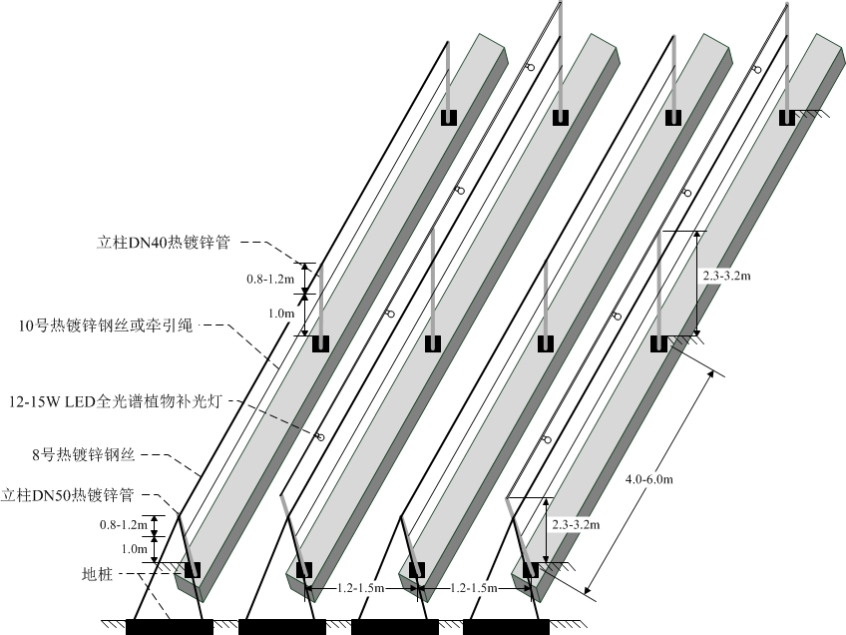
图5 篱笆架模式补光结构示意图
2）垂帘+平棚模式
适用于平缓地种植模式。架式的立柱埋地深度以50 cm～60 cm为宜，地面高度以1.8 m～2.2 m为宜。立柱行距3.0 m～4.0 m，柱间距4.0 m～6.0 m。垄高30 cm～50 cm、宽1.0 m～1.2 m。柱子纵横对齐，棚面主线与柱子纵横拉紧，外围柱子DN50热镀锌管，埋设时与地面形成45º角，主线采用8号热镀锌钢丝线与柱子拉紧，与地面形成60º角，固定在地下地桩上，地桩埋设深度80 cm～100 cm。在主线上用小一号热镀锌钢丝线或牵引绳相互交叉拉成70 cm×70 cm～100 cm 网格状副线（见图6）。
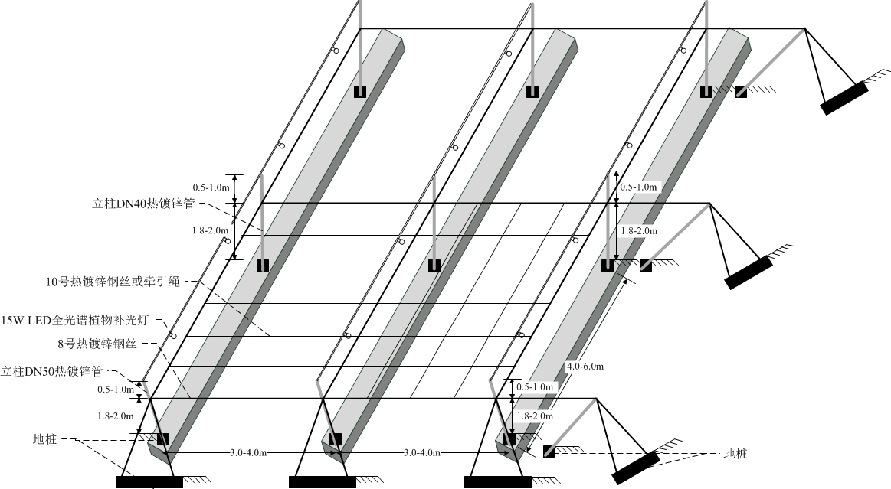
图6 垂帘+平棚模式补光结构示意图
（4）补光设施
1）电力设施
经东方、乐东、海口、陵水、三亚等多地调研发现，目前主流的植物补光灯功率为12W和15W，每亩使用数量为35-48个，以最大功率限度进行测算，加上损耗。因此，起草小组认为：电力设施的供电能力每亩达到1.5 kW以上。
2）植物补光灯
宜选用全光谱植物补光LED灯，补光灯参数：功率为12 W或15 W。
3）补光灯密度与高度
每盏植物补光灯密度为3.0 m～4.0 m，补光灯位于植株主蔓攀援的棚架顶端0.5 m～0.8 m处，即补光灯高度为2.3 m-3.2 m，在调研结果范围内。

5.2.5 定植
（1）种苗质量
应选择品种纯正、健壮、根系发达、无病虫害的嫁接苗或扦插苗，种苗质量应符合NY/T 3972的要求。
（2）定植规格与密度
1）篱笆架模式
株行距为0.8 m～1.0 m×2.0 m～2.2 m，种植密度为300～400 株/亩（见图7）。
图7 篱笆架模式种植示意图
2）垂帘+平棚模式
采用双排种植，即垄上株行距为1.0 m×1.0 m，种植密度330～440 株/亩（见图8）。
图8 垂帘+平棚模式种植示意图
（3）定植时期
经东方、乐东、海口、陵水、三亚等多地调研，起草小组认为：6～9月栽植较宜。
（4）定植方法
按照DB46/T 538的相关规定执行。
提倡一年一种，首选耙地：每亩使用腐熟有机肥1000～3000kg、长效控释肥20～40kg、中量元素肥20～40kg，结合最后一次耙地与土充分拌匀。如果未进行耙地，可挖长50 cm×宽50 cm×高50 cm的定植穴，并将有机肥或农家肥（5 kg/株～10 kg/株）、钙镁磷肥（0.025 kg/株～0.05 kg/株）、复合肥（0.05 kg/株～0.1 kg/株）混入定植穴底部，和土壤充分搅拌均匀，再覆盖表土5 cm～10 cm，方可进行植苗。
定植苗时小心去掉育苗容器，注意保持苗根系完整。定植深度根据苗杯大小，幼苗根茎高于地面10 cm以上种植，幼苗营养土上覆土高度不超过2 cm，填土扶正、压实，整理好树盘，浇足定根水，保持土壤湿润至成活。
（5）定植后管理
1）促苗肥
苗木定植成活后至新芽抽出开始追肥，每株淋施800倍液磷酸一铵或硫酸钾型复合肥（15-15-15）水溶液0.4 kg，每隔5 d～7 d施1次，连续施3次。在苗高80 cm～100 cm时，每株淋施500倍液硫酸钾型复合肥（15-15-15）水溶液0.6 kg。苗期配合每月施用2～4次兑水淋施含海藻或腐殖酸有机质水溶肥（具体施用浓度参照产品使用说明）。
2）引蔓上架
定植后用小竹竿、玻纤管或牵引绳引导主蔓上架，及时摘除主蔓1 m以下腋芽，上架后及时摘心。

5.2.6 补光管理
（1）补光前管理
1）疏枝与留枝
剪除1.2 m以下无效结果枝，架子下留3～5根二级蔓，待主蔓上架开始促花，每株保留20～30条结果枝。
2）促花
——滴灌或微喷：以高磷低钾型复合肥为主，每亩施用3 kg～5 kg，每7 d～10 d施用1次，可同时搭配含海藻或腐殖酸有机质水溶肥（具体施用浓度参照产品使用说明）。
——叶面喷施：磷酸二氢钾300倍液～500倍液，加入28-表高芸苔素内酯2500倍液～3000倍液和流体硼1500倍液～2000倍液，每7 d～10 d喷施1次，根据长势和开花量增加施用次数。
（2）补光
1）起始条件
定植40 d～60 d后，当植株主蔓枝条达到棚架顶端并生长出一级蔓/二级蔓、日平均气温≥15 ℃时，开始补光。
2）时期与时长
当年10月～次年2月，每天日落前开启补光灯，每天补光时长为4 h～8 h，可依据天气和光照时长调整补光时长。
（3）补光期期施肥管理
——滴灌或微喷：每亩施用平衡型复合肥3 kg～5 kg，搭配施用磷酸二氢钾1 kg～1.5 kg，每7 d～10 d施用1次，可同时搭配含海藻或腐殖酸有机质水溶肥（具体施用浓度参照产品使用说明）。中量元素水溶肥2 kg～3 kg，搭配含海藻或鱼蛋白有机质水溶肥2 kg～5 kg，每15 d～20 d施用1次。
——叶面喷施：中微量元素水溶肥800倍液～1000倍液，加入磷酸二氢钾500倍液～800倍液和氨基酸水溶肥500倍液～800倍液，每7 d～10 d喷施1次，根据长势和挂果量增加施用次数。

5.2.7 主要病虫害防治
黄金百香果种植期间主要病虫害有茎基腐病、根腐病、疫病、炭疽病、病毒病、灰霉病、蓟马、蚜虫、果实蝇和金龟子等。
表3 黄金百香果反季节管理主要病虫害防治措施
病虫害名称 | 危害症状 | 推荐药剂与稀释倍数 | 是否登记 | 防治方法
茎基腐病，根腐病 | 植株根、茎基部褐化腐烂，整株萎蔫枯死，茎干死后有时产生红橙色的小粒。雨季高温高湿爆发。 | 47%春雷·王铜可湿性粉剂500～750 倍液 | 是 | 发病初期，灌根，间隔5 d～7 d喷1 次，连续2 次～3 次。配合复硝酚钠和氨基酸水溶肥使用，植株拔除后用生石灰对病穴及其周围土壤进行杀菌消毒。
茎基腐病，根腐病 | 植株根、茎基部褐化腐烂，整株萎蔫枯死，茎干死后有时产生红橙色的小粒。雨季高温高湿爆发。 | 3%中生菌素可湿性粉剂600～800 倍液 | 是
茎基腐病，根腐病 | 植株根、茎基部褐化腐烂，整株萎蔫枯死，茎干死后有时产生红橙色的小粒。雨季高温高湿爆发。 | 3%甲霜恶霉灵水剂800～1 000 倍液 | 否
茎基腐病，根腐病 | 植株根、茎基部褐化腐烂，整株萎蔫枯死，茎干死后有时产生红橙色的小粒。雨季高温高湿爆发。 | 30%精甲·噁霉灵可溶液剂800～1 000 倍液 | 否
茎基腐病，根腐病 | 植株根、茎基部褐化腐烂，整株萎蔫枯死，茎干死后有时产生红橙色的小粒。雨季高温高湿爆发。 | 70%噁霉灵可溶粉剂500～1 000 倍液 | 否
疫病 | 叶片、果实水渍状不规则褐斑，茎黑腐、果软腐，病部产生白色霉状物，后期大量落叶落果。长雨季时会发生。 | 58%甲霜·锰锌可湿性粉剂500～600 倍液 | 否 | 发病初期，喷雾，间隔7 d～10 d喷1 次，连续2 次～3 次，大雨过后打药预防。
疫病 | 叶片、果实水渍状不规则褐斑，茎黑腐、果软腐，病部产生白色霉状物，后期大量落叶落果。长雨季时会发生。 | 50%烯酰吗啉可湿性粉剂1 000～1 500 倍液 | 否 | 发病初期，喷雾，间隔7 d～10 d喷1 次，连续2 次～3 次，大雨过后打药预防。
疫病 | 叶片、果实水渍状不规则褐斑，茎黑腐、果软腐，病部产生白色霉状物，后期大量落叶落果。长雨季时会发生。 | 687.5 克/升氟菌·霜霉威悬浮剂60～75 毫升/亩 | 否 | 发病初期，喷雾，间隔7 d～10 d喷1 次，连续2 次～3 次，大雨过后打药预防。
炭疽病 | 嫩枝嫩芽和心叶干枯腐烂，叶斑灰白褐边，果实凹陷黑斑，病斑处会溢出红色的黏质孢子。 | 430 克/升戊唑醇悬浮剂4 000～5 000 倍液 | 否 | 发病初期，喷雾，间隔7 d～10 d喷1 次，连续2 次～3 次。
炭疽病 | 嫩枝嫩芽和心叶干枯腐烂，叶斑灰白褐边，果实凹陷黑斑，病斑处会溢出红色的黏质孢子。 | 25%苯甲·吡唑酯悬浮剂1 000～2 000 倍液 | 否 | 发病初期，喷雾，间隔7 d～10 d喷1 次，连续2 次～3 次。
病毒病 | 叶片卷曲畸形、浅黄色斑驳皱缩，果小畸形、果皮花斑变厚，减产绝收。主要传播媒介为蚜虫、蓟马。 | 30%毒氟磷可湿性粉剂60～75 克/亩 | 是 | 花期、坐果期或发病初期，，喷雾，间隔7 d～10 d喷1 次，连续2 次～3 次。配合无病毒种苗和黄蓝板诱杀蚜虫、蓟马。
病毒病 | 叶片卷曲畸形、浅黄色斑驳皱缩，果小畸形、果皮花斑变厚，减产绝收。主要传播媒介为蚜虫、蓟马。 | 5%氨基寡糖素可溶液剂1 000～1500 倍液 | 否 | 花期、坐果期或发病初期，，喷雾，间隔7 d～10 d喷1 次，连续2 次～3 次。配合无病毒种苗和黄蓝板诱杀蚜虫、蓟马。
病毒病 | 叶片卷曲畸形、浅黄色斑驳皱缩，果小畸形、果皮花斑变厚，减产绝收。主要传播媒介为蚜虫、蓟马。 | 2%宁南霉素水剂300～400 倍液 | 否 | 花期、坐果期或发病初期，，喷雾，间隔7 d～10 d喷1 次，连续2 次～3 次。配合无病毒种苗和黄蓝板诱杀蚜虫、蓟马。
灰霉病 | 阴雨低温高发，落花烂果。 | 50%啶酰菌胺水分散粒剂1 200～1 500 倍液 | 否 | 花蕾期或发病初期，喷雾，间隔7 d～10 d喷1 次，连续2 次～3 次。
灰霉病 | 阴雨低温高发，落花烂果。 | 43%腐霉利悬浮剂800～1 200 倍液 | 否 | 花蕾期或发病初期，喷雾，间隔7 d～10 d喷1 次，连续2 次～3 次。
蓟马 | 危害嫩梢、 嫩叶、花蕾及幼果，果实出现花斑畸形，传播病毒病。 | 40%氟啶·螺虫酯悬浮剂15～20 毫升/亩 | 是 | 花蕾期，喷雾，间隔5 d～7 d喷1 次，连续2 次～3 次，配合挂蓝板诱杀。
蓟马 | 危害嫩梢、 嫩叶、花蕾及幼果，果实出现花斑畸形，传播病毒病。 | 60 g/L乙基多杀菌素悬浮剂1 000～1 500 倍液 | 否 | 花蕾期，喷雾，间隔5 d～7 d喷1 次，连续2 次～3 次，配合挂蓝板诱杀。
蓟马 | 危害嫩梢、 嫩叶、花蕾及幼果，果实出现花斑畸形，传播病毒病。 | 25%噻虫嗪水分散粒剂2 500～3 000 倍液 | 否 | 花蕾期，喷雾，间隔5 d～7 d喷1 次，连续2 次～3 次，配合挂蓝板诱杀。
蚜虫 | 危害嫩梢和叶片，吸食汁液，致使嫩梢叶片扭曲成团，阻碍新梢生长。蚜虫分泌蜜露诱发煤烟病，传播病毒病。 | 50%吡蚜酮水分散粒剂20～30 克/亩 | 是 | 虫害发生时，喷雾，间隔5 d～7 d喷1 次，连续2 次～3 次，配合挂黄板诱杀。
蚜虫 | 危害嫩梢和叶片，吸食汁液，致使嫩梢叶片扭曲成团，阻碍新梢生长。蚜虫分泌蜜露诱发煤烟病，传播病毒病。 | 30%螺虫·噻虫嗪悬浮剂3 000～5 000 倍液 | 是 | 虫害发生时，喷雾，间隔5 d～7 d喷1 次，连续2 次～3 次，配合挂黄板诱杀。
蚜虫 | 危害嫩梢和叶片，吸食汁液，致使嫩梢叶片扭曲成团，阻碍新梢生长。蚜虫分泌蜜露诱发煤烟病，传播病毒病。 | 0.3%苦参碱水剂600～900 倍液 | 否 | 虫害发生时，喷雾，间隔5 d～7 d喷1 次，连续2 次～3 次，配合挂黄板诱杀。
蚜虫 | 危害嫩梢和叶片，吸食汁液，致使嫩梢叶片扭曲成团，阻碍新梢生长。蚜虫分泌蜜露诱发煤烟病，传播病毒病。 | 20%氟啶虫酰胺悬浮剂15～25 毫升/亩 | 否 | 虫害发生时，喷雾，间隔5 d～7 d喷1 次，连续2 次～3 次，配合挂黄板诱杀。
果实蝇 | 成虫产卵于果皮内，果皮出现产卵孔或凸起，幼虫在果肉内蛀食，造成烂果落果。 | 10%高氯·残杀威悬浮剂0.5～1 毫升/平方米 | 否 | 成虫发生高峰期，喷雾，间隔7 d～10 d喷1 次，连续1 次～2 次，配合挂诱蝇醚诱瓶诱杀。
果实蝇 | 成虫产卵于果皮内，果皮出现产卵孔或凸起，幼虫在果肉内蛀食，造成烂果落果。 | 2.5%氯氟氰菊酯水乳剂2 000～2 500 倍液 | 否 | 成虫发生高峰期，喷雾，间隔7 d～10 d喷1 次，连续1 次～2 次，配合挂诱蝇醚诱瓶诱杀。
金龟子 | 幼虫（蛴螬）啃食根或幼苗；成虫危害植物的叶片、嫩枝、花蕾、果实等，咬食叶片呈网状孔洞和缺刻。常在傍晚至22:00咬食最盛。 | 3%辛硫磷颗粒剂6 000～8 000 克/亩 | 否 | 定植前用辛硫磷颗粒跟底肥一起搅拌均匀撒施，预防地下害虫；成虫用氯氟氰菊酯喷雾防治，喷雾间隔10 d喷1 次，连续2 次～3 次。配合糖醋液或频振式杀虫灯诱杀成虫。
金龟子 |  | 2.5%氯氟氰菊酯水乳剂1 000～2 000 倍液 | 否
注：因西番莲（百香果）登记药剂缺乏，补充一些未登记、田间使用效果比较好且经植保部门推荐的药剂供参考，并根据琼农便函〔2023〕224号文件对药剂的登记情况进行了说明。

5.2.8 其他管理
水分管理、土壤管理、花果管理、采收管理，按照DB46/T 538的规定执行。
（1）水肥管理
参考《西番莲（百香果）生产技术规程》（DB46/T 538），根据天气和降雨状况，常保持土壤湿润，并用地布、农作物秸秆、稻草、薄膜等覆盖保湿，土壤田间持水量在60%以下，应及时灌水，特别是挂果期，需水量大，要保持土壤湿润。多雨季节或果园积水应及时排水，防止沤根烂根及发生根部病害。
（2）土壤管理
参考《西番莲（百香果）生产技术规程》（DB46/T 538），园地实施生草栽培或用防草布覆盖垄面，在开花结果前要及时除掉种植行或步道杂草，生草以距离树盘外缘30 cm以上、高度不超过10 cm为宜，倡导人工和机械除草，禁止使用除草剂。
（3）花果管理
参考《西番莲（百香果）生产技术规程》（DB46/T 538），盛花期，及时疏除病害感染、虫害损伤、发育不良以及局部过密花朵。每批花谢后15 d内，每枝结果蔓留4～6个幼果，疏除病害感染、虫害损伤、生长发育不良和生长畸形的幼果。
（4）采收管理
参考《西番莲（百香果）生产技术规程》（DB46/T 538），依据成熟度分批采摘，加工或远销果实7成熟采收（黄带青时），近销或鲜食果实宜在8成熟时采收。

5.2.9 证实方法
（1）内容记录
建立黄金百香果反季节生产管理档案，并据实填写包括基地基本信息、补光记录在内的《黄金百香果反季节生产管理档案记录表》（见表4）。
表4 黄金百香果反季节生产管理档案记录表
基地名称：
基地地址： 省（自治区、直辖市） 市（区、县） 镇（乡） 村
负责人： 记录人： 记录时间： 年 月
基本情况 | 经度 |  |  |  |  |  | 纬度
基本情况 | 海拨，m |  |  |  |  |  | 坡度
基本情况 | 基地规模，667m² |  |  |  |  |  | 建园时间，年月日
基本情况 | 作物品种 |  |  |  |  |  | 种苗规格，cm
基本情况 | 定植时间，年月日 |  |  |  |  |  | 种植密度，株/亩
基本情况 | 棚架模式 |  |  |  |  |  | 株行距，m
基本情况 | 垄高，cm |  |  |  |  |  | 植物补光灯功率，W
基本情况 | 植物补光灯密度，m |  |  |  |  |  | 植物补光灯高度，m
基本情况 | 年均温度，℃ |  |  |  |  |  | 年均日照时数，h
基本情况 | 最冷月均温，℃ |  |  |  |  |  | 极端最低温及持续时间，d
基本情况 | 最热月均温，℃ |  |  |  |  |  | 极端最高温及持续时间，d
补光记录 | 时间，日 | 日最高温度，℃ | 日最低温度，℃ |  | 日均温度，℃ | 天气 |  | 日照时段 | 日照时数，h |  | 补光时段 | 补光时数，h
注：表格不够可根据实际需要加页，各操作项目的记录次数，根据实际情况确定。
（2）档案保存
档案专人保管，记录资料应妥善保管以备溯源，肥料使用记录应保存2年。

5.3 技术参数的试验验证论述

5.3.1 试验论证的主体
试验论证的主体包括本标准编制主持单位中国热带农业科学院热带作物品种资源研究所，起草参加海南诚众植保农业科技有限公司、三亚碧兰春花卉发展有限公司、海南保亭瑞华生态农业有限公司。

5.3.2 试验验证的方法、手段
标准起草组通过试验调查、会议研讨、委托检验、查阅文献、征求意见、标准审定等方法和手段对标准中涉及的相关指标进行试验验证。

5.3.3 试验结果的统计分析
5.3.3.1 产业调查
（1）调查情况
标准起草组人员2024年至今对海南、广西、广东、福建、贵州、云南的区县进行反季节补光栽培技术调查发现，海南是主要开展黄金百香果反季节种植的省份（如图9～图11）。
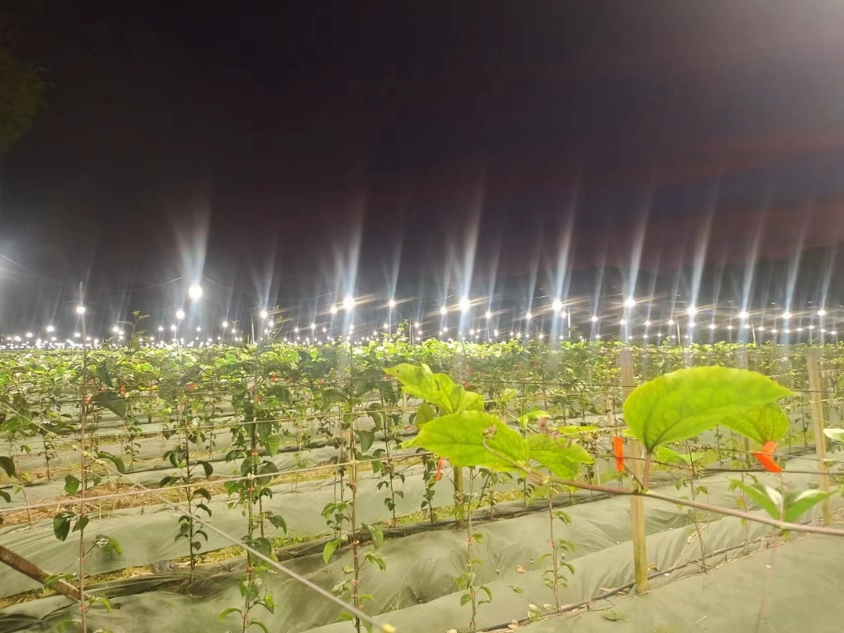
图9 海南保亭黄金百香果反季节种植基地
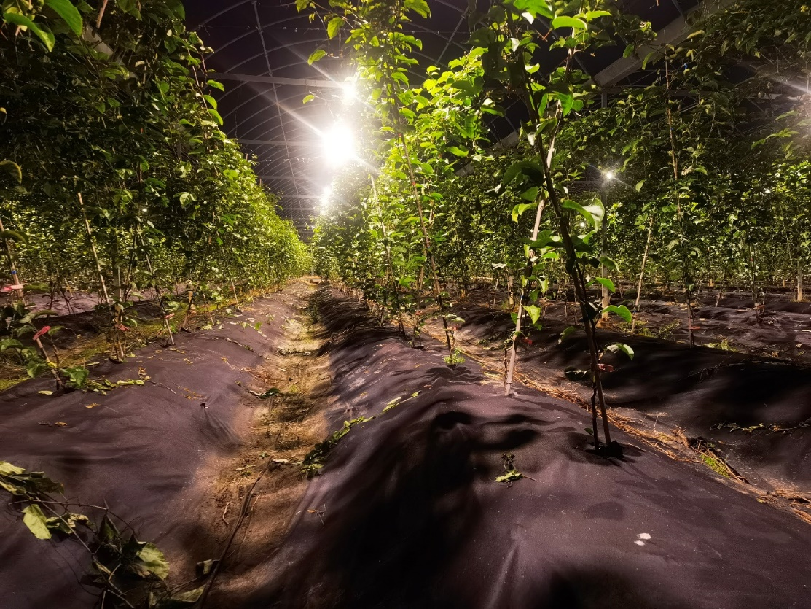
图10 海南三亚黄金百香果反季节种植基地
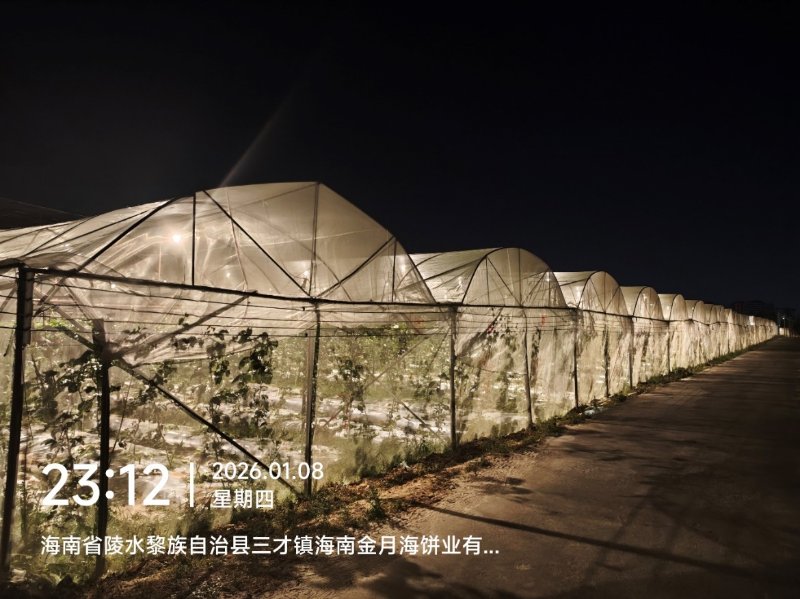
图11 海南陵水黄金百香果反季节种植基地

（2）调查结果
起草小组针对海南省东方、乐东、海口、陵水、三亚等黄金百香果种植的主产区的12家种植企业/种植户进行调研（表5），分析发现：种植密度在250-440株/亩，主要集中在250-300株/亩；定植时间在6-11月，主要集中在7月；补光灯功率主要采用12W和15W，补光灯行间间隔4米；补光时数在4-6小时，主要集中在4小时。
表5 海南黄金百香果冬春季补光参数调查表
序号 | 企业/基地名称 | 基地位置  （具体到乡镇） | 种植面积  亩 | 株距  米 | 行距  米 | 种植密度  株/亩 | 定植时间  年月日 | 补光时间  年月日 | 补光灯功率  瓦 | 补光灯高度  米 | 补光灯密度  盏/亩 | 补光时段  时分-时分 | 补光时数  小时 | 首次收获时间  年月日 | 备注
1 | 杨先广 | 海南省东方市板桥镇桥北村 | 130 | 0.7 | 1.6 | 280 | 2025年7月30日 | 2025年11月15日 | 15 | 3.3 | 48 | 18:35-00:35 | 5 | 2026年1月30日 | 补光灯行间间隔4米
2 | 陈小包 | 海南省东方市板桥镇 | 20 | 0.7 | 4 | 250 | 2025年6月26日 | 2025年10月25日 | 15 | 3.3 | 48 | 19:00-23:00 | 4 | 2026年1月10日 | 补光灯行间间隔4米
3 | 文昌鑫福农农业 | 海南省海口市秀英区西秀镇 | 100 | 0.5 | 3 | 440 | 2025年9月 | 2025年10月23日 | 15 | 2.5 | 38 |  | 6 | 2026年3月
4 | 王兴亮 | 海南省东方市板桥镇白穴村 | 33 | 1.1 | 1.6 | 250 | 2025年7月23日 | 2025年11月20日 | 15 | 3.3 | 48 | 19:00-23:00 | 4 | 2026年1月20日 | 补光灯行间间隔4米
5 | 王聪 | 海南省东方市板桥镇桥北村 | 35 | 1.1 | 1.6 | 300 | 2025年8月7日 | 2025年10月25日 | 12 | 3.3 | 48 | 23:35-04:35 | 5 | 2026年1月22日 | 补光灯行间间隔4米
6 | 王泽景 | 海南省东方市板桥镇白穴村 | 70 | 0.65 | 1.6 | 350 | 2025年7月21日 | 2025年11月10日 | 12 | 3.3 | 48 | 19:00-23:00 | 4 | 2026年1月22日 | 补光灯行间间隔4米
7 | 王东博 | 海南省东方市板桥镇白穴村 | 20 | 1.1 | 1.6 | 300 | 2025年7月16日 | 2025年10月20日 | 15 | 3.3 | 48 | 18:30-23:30 | 4 | 2026年1月8日 | 补光灯行间间隔4米
8 | 郑敏升 | 海南省乐东县抱由镇 | 210 | 0.5 | 2.5 | 250 | 2025年7月10日 | 2025年12月-次年3月中旬 | 12 | 3 |  | 18:30-22:30 | 4 | 2025年12月中旬-次年1月初
9 | 海南天安农业 | 海南省陵水县朝美村 | 112 | 1.15 | 0.8 | 296 | 2025年10月12日 | 2025年12月10日 | 7 | 2.8 | 55 | 17:00-21:00 | 4 | 2026年3月10日
10 | 海南林氏果业 | 海南省陵水县英州镇 | 160 | 1 | 0.8 | 296 | 2025年11月2日 | 2025年12月20日 | 100 | 5.5 | 2 | 17:00-21:00 | 4 | 2026年3月18日
11 | 海南田家乐农民合作社 | 海南省陵水县英州镇 | 140 | 0.7 | 2 | 400 | 2025年11月5日 | 2025年12月30日 | 15 | 3.5 | 35 | 17:00-21:00 | 4 | 2026年4月5日
12 | 三亚百鲜生态农业科技有限公司 | 海南省三亚市崖州区长山村 | 150 | 0.7 | 1.5 | 400 | 2025年8月10日 | 2025年10月1日 | 15 | 3 | 55 | 18:00-24:00 | 6 | 2026年1月15日 | 补光灯行间间隔3×4米

5.3.3.2 补光灯距、补光时间对黄金百香果产量和成熟期的影响
2021年10月15日至2023年7月11日，在保亭县六弓乡土眉百香果示范基地中，选择5亩百香果基地，开展黄金百香果冬季补光催花调控试验。
试验采用15W 全光谱灯（暖白光）为补光光源，置于植株主蔓攀援的棚架顶端0.5 m～1.0 m处，设置不同灯距（2.0 m、3.0 m、4.0 m、5.0 m）和不同光照时间（连续补光 4 h、连续补光 6 h）。试验为随机区组排列，设3个重复，每个小区面积为1亩（种植密度：240株/亩），以不补光为空白对照。补光时间为每天18：00开始。
经过连续3个月的补光，试验基地的百香果植株于2021年12月至2022年1月开花，2022年3月可进行采收（表6）。
表6 黄金百香果反季节栽培试验结果
指标  试验条件 | 第一次开花时间 | 第一次坐果时间 | 第一批果成熟时间 | 第一批果亩产/斤
每天补光6小时（灯距3米） | 2021年12月5日 | 2021年12月15日 | 2022年3月18日 | 1500
每天补光4小时（灯距3米） | 2021年12月5日 | 2021年12月15日 | 2022年3月18日 | 1400
灯距2米 | 2021年12月5日 | 2021年12月10日 | 2022年3月18日 | 1400
灯距3米 | 2021年12月10日 | 2021年12月15日 | 2022年3月18日 | 1400
灯距4米 | 2021年12月15日 | 2021年12月20日 | 2022年3月22日 | 1400
灯距5米 | 2021年12月21日 | 2021年12月26日 | 2022年3月30日 | 1400
对照 | 2022年3月5日 | 2022年3月10日 | 2022年5月14日 | 1200
实验表明：通过采用LED全光谱灯（暖白光）补光试验，可以触发百香果枝蔓生长比正常的速度加快，同时促进百香果提前开花结果。2021年10-11月种植枝蔓生长3个月后，2021年12至次年1月份在气候温度适宜条件下开花结果，3月-5月开始采摘反季节百香果，经济价格比较高。
灯距3米、补光4h~6h单批次亩产1400斤~1500斤，且补光果实的可溶性固形物、总酸、固酸比等品种指标均高于无补光的果实（表7）；进一步对补光黄金百香果的盛果期和常规种植的盛果期进行比较分析发现可溶性固形物、总酸、固酸比等品质指标差异不大。
表7 不同品种黄金百香果反季节果实品质
处理 | 纵径/cm | 横径/cm | 单果重/g | 果皮重/g | 可食率/% | 可溶性固形物/Brix | 可滴定酸（g/100mL） | 固酸比 | 采样时间
补光第一批尾果 | 6.24 | 5.38 | 65.52 | 31.94 | 51.26 | 18.23 | 0.99 | 18.43 | 2022年5月18日
无补光第一批头果 | 6.69 | 5.64 | 66.83 | 39.72 | 40.30 | 15.07 | 1.27 | 11.91 | 2022年5月18日
补光果 | 7.03 | 6.38 | 107.30 | 59.69 | 44.34 | 17.63 | 0.76 | 23.26 | 2023年1月9日
无补光果 | 6.18 | 6.36 | 77.94 | 43.23 | 44.60 | 18.23 | 0.68 | 26.76 | 2023年7月11日
5.3.3.3 补光灯距对果实品质的影响
2026年在陵水三才镇黄金百香果反季节种植基地设置0、50cm、100cm、150cm等不同灯距对黄金百香果反季节果实品质的影响，结果表明，固酸比在灯距100cm以内无显著性差异，灯距为150cm时出现下降趋势，总酚、类黄酮、维生素C含量在灯距100cm处最高，分别为2.23mg/g、0.28 mg/g、0.66mg/g（表8、图12）。
表8 不同灯距黄金百香果反季节果实品质
处理 | 可溶性固形物（Brix） | 可滴定酸（g/100mL） | 固酸比 | 总酚（mg/g） | 类黄酮（mg/g） | 维生素C（mg/g）
灯下 | 17.30±0.30^{ab} | 2.07±0.20^{b} | 8.41±0.87ª | 1.46±0.13^{b} | 0.30±0.01ª | 0.46±0.04^{b}
灯距50cm | 18.27±0.68ª | 1.94±0.20^{b} | 9.45±0.68ª | 1.58±0.15^{b} | 0.28±0.01^{ab} | 0.58±0.02ª
灯距100cm | 16.70±1.92^{ab} | 1.98±0.13^{b} | 8.40±0.50ª | 2.23±0.06ª | 0.28±0.04ª | 0.66±0.03ª
灯距150cm | 16.03±0.32^{b} | 2.71±0.20ª | 5.94±0.38^{b} | 1.37±0.20^{b} | 0.23±0.03^{b} | 0.43±0.07^{b}

图12 不同灯距对黄金百香果果实品质的影响
5.3.3.4 不同补光光源对果实品质和产量的影响
2026年在陵水三才镇黄金百香果反季节种植基地（420株/亩）设置白光（单一光源）和暖白光（全光谱）两种不同15W的LED光源对黄金百香果反季节花芽分化和产量的影响，结果表明，补光后20天~25天开始出现花芽分化，但两种光源对花芽分化的影响差异不大，暖白光在坐果数和亩产量方面略高于白光（表9）。
表9 不同补光光源对黄金百香果反季节果实品质和产量的影响
光源 | 花芽分化数（个） | 单果重（g） | 单株坐果数（个） | 单株产量（kg） | 亩量（kg）
白光 | 13.25 | 66.92 | 52 | 3.48 | 1461.6
暖白光 | 11.33 | 60.60 | 58 | 3.51 | 1474.2
5.3.3.5 不同地区补光对果实品质和产量的影响
2024-2025年对东方、乐东、三亚、陵水、万宁、保亭等黄金百香果反季节主产区进行反季节果实品质测定，结果表明，各主产区的果实仅在果实大小上表现出显著性差异，在可溶性固形物、总酸、固酸比等品质指标没有显著性差异（表10）。
表10 不同地区黄金百香果反季节果实品质
地区 | 纵径/mm | 横径/mm | 单果重/g | 果皮重/g | 可溶性固形物/Brix | 可滴定酸（g/100mL） | 固酸比
保亭2024 | 68.10±4.11ª | 56.84±1.53ª | 79.78±8.04ª | 38.33±4.12ª | 18.10±0.69ª | 0.76±0.05ª | 23.77±1.68ª
东方2024 | 66.19±0.87^{ab} | 59.09±2.82ª | 78.38±8.17ª | 39.79±5.36ª | 18.63±1.18ª | 0.78±0.07ª | 23.87±1.81ª
乐东2024 | 66.49±3.51^{ab} | 58.48±3.33ª | 81.85±8.59ª | 34.45±2.78ª | 19.03±0.35ª | 0.87±0.10ª | 21.97±2.29ª
三亚2024 | 67.89±3.96ª | 58.24±1.07ª | 84.06±4.11ª | 40.79±4.15ª | 18.83±1.68ª | 0.81±0.12ª | 23.58±2.98ª
陵水2024 | 63.12±2.30^{ab} | 56.36±2.28ª | 77.04±5.92ª | 37.16±6.73ª | 17.40±2.26ª | 0.77±0.15ª | 22.91±2.99ª
万宁2024 | 64.48±1.49^{ab} | 60.39±1.27ª | 75.24±4.44ª | 39.23±3.48ª | 19.60±0.96ª | 0.90±0.14ª | 22.04±2.59ª
三亚2025 | 61.39±1. 70^{b} | 58.12±5.01ª | 73.60±1.83ª | 36.20±7.49ª | 19.20±1.04ª | 0.80±0.11ª | 24.49±4.32ª
陵水2025 | 66.52±1.98^{ab} | 56.11±0.92ª | 80.84±9.84ª | 36.00±0.33ª | 18.30±1.47ª | 0.85±0.04ª | 21.52±1.04ª
保亭2025 | 61.73±2.31^{b} | 59.32±4.63ª | 78.01±3.49ª | 43.57±3.81ª | 19.13±0.55ª | 0.82±0.10ª | 23.64±2.55ª
起草小组认为：根据百香果喜光习性进行适当的人工补光，可以让黄金百香果在冬季日照时间不足的情况下，促进百香果快速生长，实现3月中旬直到6月果实不间断采摘，增加坐果周期，提高产量，增加效益，结合海南气候特点，非常适合常年百香果的生长环境，因此我们充分利用海南的气候优势，结合补光催花反季节种植百香果。

六、公平竞争审查情况

七、重大意见分歧的处理依据和结果
无。

八、采用国际标准或国外先进标准的，说明采标程度，以及国内外同类标准水平的对比情况
无。

九、推广实施（包括相关行业主管部门、起草单位实施标准的政策措施；实施方向，如以标准为依据开展的产业推广、宣贯培训、监督检查等有关活动；配套资金等）
建议采取以下措施对本标准实施贯彻：
1、政府部门推动实施的承诺
切实加强组织领导，坚持政府推动、企业为主，充分发挥海南省百香果协会的作用，推动标准实施工作深入扎实开展。建议把标准宣贯纳入高素质农民培训课程中。
2、培训计划
联合海南省农业农村厅、行业协会、市县热作中心、农技推广中心对标准使用相关人员进行针对性、操作性强的指导培训2~3次/年，培养大批标准化实际操作能力强的技术骨干。
3、实施的技术指导措施
在海南乐东、东方、三亚、陵水等主产区指导标准实施单位采用该标准，规范黄金百香果反季节标准化生产。
4、对实施情况的监督检查措施
由海南省农业农村厅指导，海南省农业标准化技术委员会对标准实施情况进行检查评价。
预期效果：
《黄金百香果反季节产期调控技术规范》标准的制定与实施将推动海南黄金百香果产业实现反季节生产标准化，满足市场需求，提升市场价格和竞争力。预计反季节果品优质率提升10%，按亩产1000kg、冬季黄金百香果溢价2元/kg计算，每亩增收2000元。我省现有开展反季节种植的黄金百香果约3万亩，累计增加经济收益6000万元。

十、其他应说明的事项
无。

参考文献
[1] GB/T 1.1—2020 标准化工作导则 第1部分：标准化文件的结构和起草规则
[2] 白殿一, 刘慎斋等著. 标准化文件的起草：附编写工具软件[M]北京：中国标准出版社，2020.9.
[3] DB46/T 74-2021 地方标准制修订工作规范
[4] DB45/T 2086-2019 火龙果产期调控技术规程
[5] DB46/T 538-2021 西番莲(百香果)生产技术规程
[6] DB 46/T 89-2007 龙眼反季节生产技术规程
[7] DB 46/T 176-2009 芒果产期调节技术规程
[8] DB 45/T 1899-2018 四季蜜芒反季节栽培技术规程
[9] DB 45/T 2407-2021 凤梨释迦产期调节生产技术规程

